中南大学学位论文质量检测系统说明书
-学生
学生登陆
登陆中南大学研究生管理信息系统后点击个人中心-学位论文质量检测平台进行跳转登陆。
初始登陆系统需要绑定手机，并修改密码（初始密码为学号），完成验证以后登陆只需从管理信息系统登入即可。
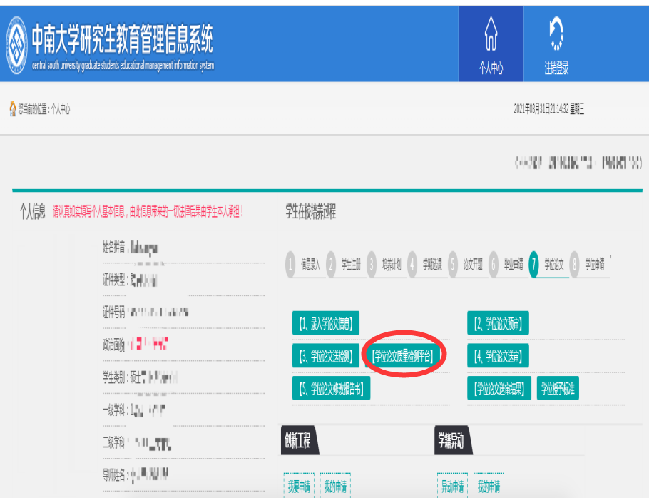

质量检测第一阶段
（论文提交格式检查-与论文检测无关）

学生提交论文进行格式检查
在进行学术不端行为检测前，系统按照学校模板为学生提供格式检查服务，旨在帮助学生查看自己论文中出可能存在的格式错误，段落错误，错别字等情况。学生可使用初稿功能进行格式检查。（1，格式检查只用于辅助提醒功能，不影响查重结果）
进入提交初稿功能提交，如需多次上传则点击进入写作助手（需验证邮箱登陆），进行模板比对
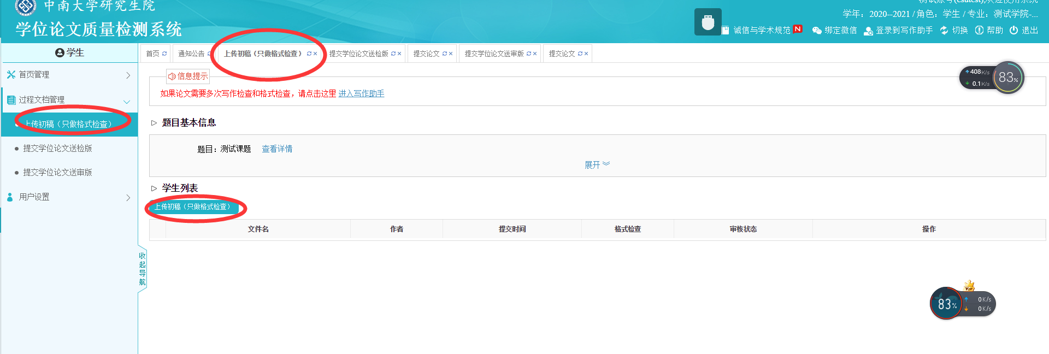

Ps：格式检查可多次使用，格式检查只用于辅助提醒功能，以本人判断为准同时不影响查重结果。

质量检测第二阶段
（论文提交、检测）-学生

一、流程 1
二、学生提交论文检测（含送审版提交指南） 3

一、流程
学术不端行为检测分为学生自由检测和正式检测，共两次。第一次检测为学生自由检测，第二次为正式检测，均在学位论文送检版模块提交，正式通过后，送审版提交到学位论文送审版。（学生自由检测和正式检测均在提交学位论文送检版中进行。）

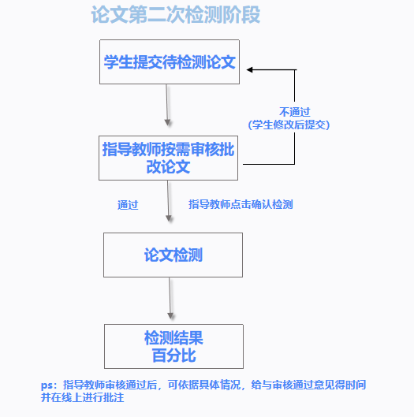
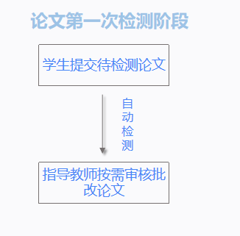

注：
- 学生自由检测结果不影响正式检测结果。
- 务必提交pdf版本。
- 提交检测的学位论文电子版为PDF 格式，电子文档内容为学位论文正文部分（含绪论），不含封面，扉页，目录，中英文摘要、致谢、附录等部分。电子文档命名为：学号_姓名.pdf

学生提交论文检测
学生第一次检测阶段（自由检测）

（一）点击“过程文档管理”---“提交学位论文”，进入论文提交页面。
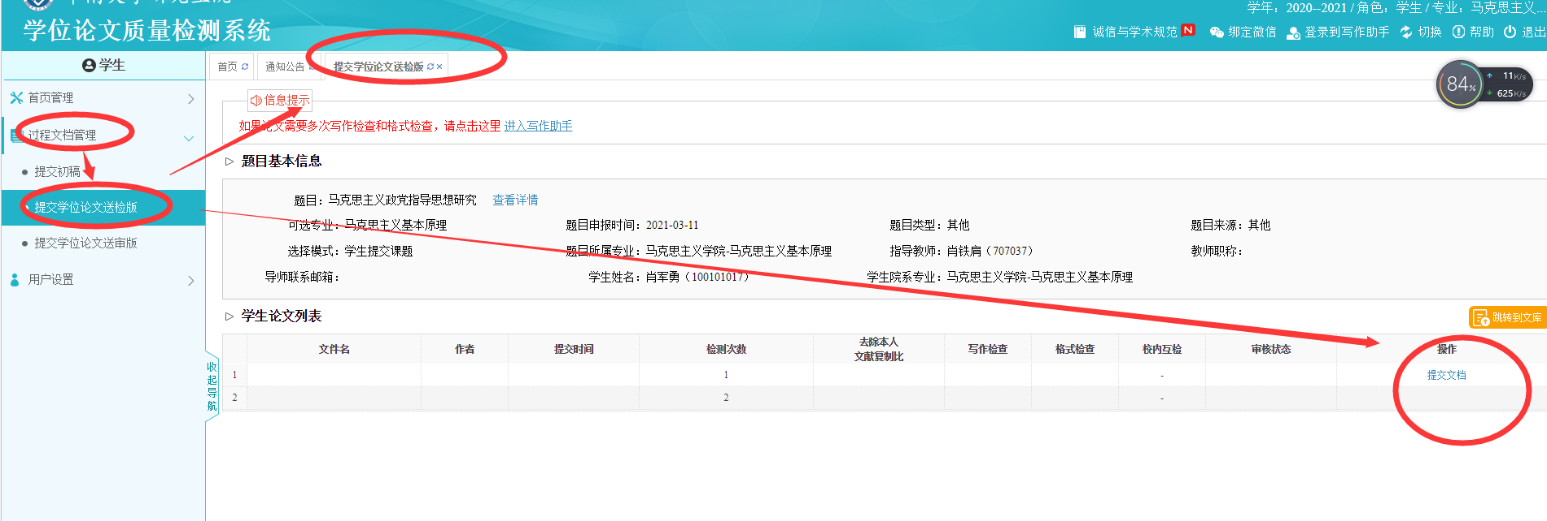
（二）点击“提交文档”，进入提交页面（如下图），录入关键词中英文摘要等信息（若无，请填“无”）。
（三）点击“选择待检测文档”，选择待检测的论文（pdf版本），并选择格式检查模板然后提交。
（注：学生第一次检测为自由检测即提交就出具检测结果，请同学确定文章无误后提交）
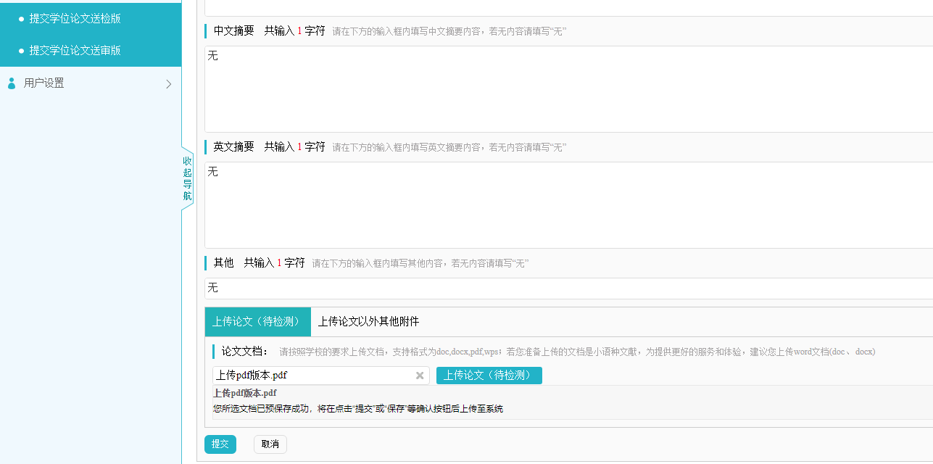
提交成功后，进入如下图所示：
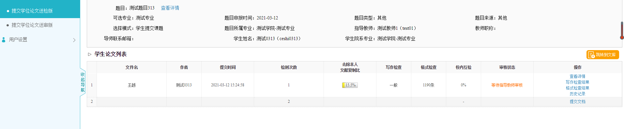
（四）查看结果：
1.点击“查看详情”可看到检测结果及教师批注内容
2.点击“写作检查结果”及“格式检查结果”可看到写作检查及格式检查结果
Ps：写作检查及格式检查结果仅用于辅助参考，考核标准以检测结果为准

（四）检测结果查看
在学校或学院设置的检测时间段内，立刻进行检测，完成后，可以看到检测结果,可以下载简洁报告单。
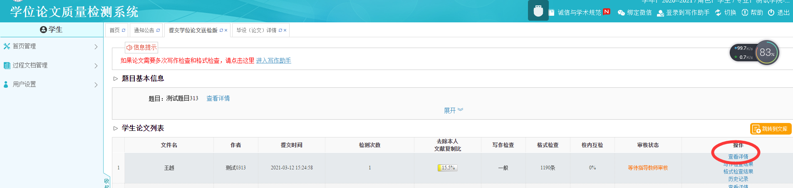
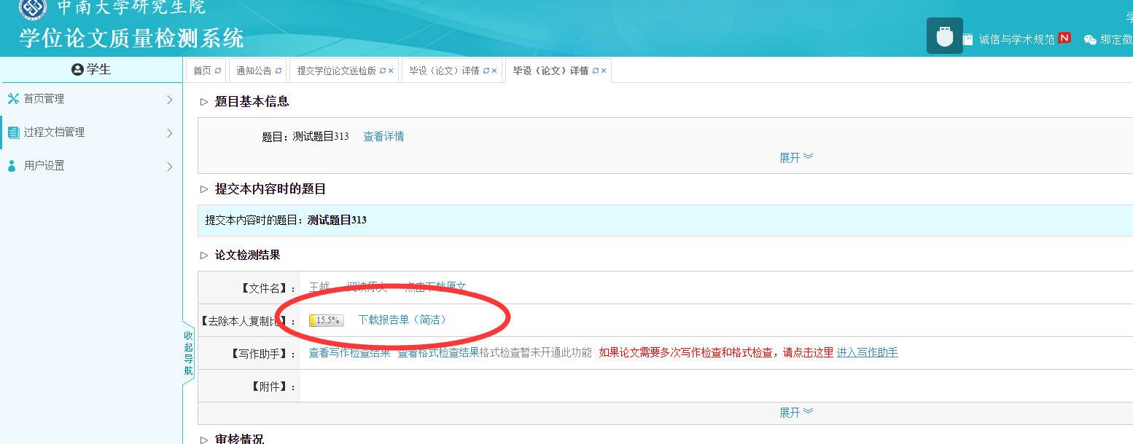

学生第二次检测阶段（正式检测-导师确认后检测）
（一）点击“过程文档管理”---“提交学位论文送检版”，进入论文提交页面。
（1）前一次检测完成后，即可出现新的“提交文档”的按钮，此时可以提交下一次待检测的论文。流程与前述提交相同。

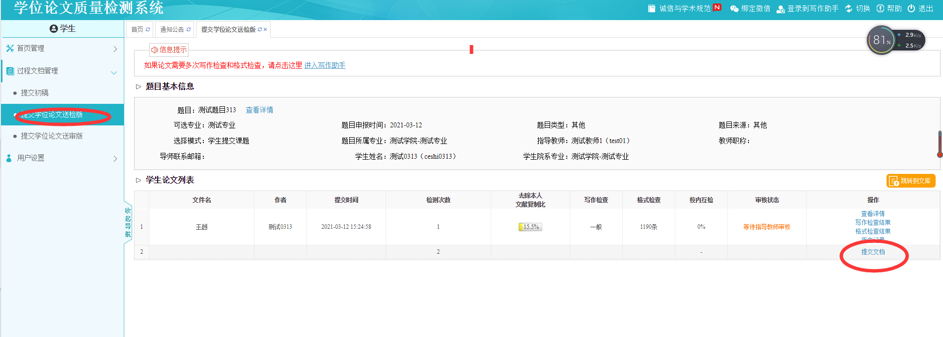
- 点击“选择待检测文档”，选择待检测的论文，然后提交。
（注：导师确认检测前，学生可以随时登陆系统，点击修改）

提交成功后，进入如下图所示：
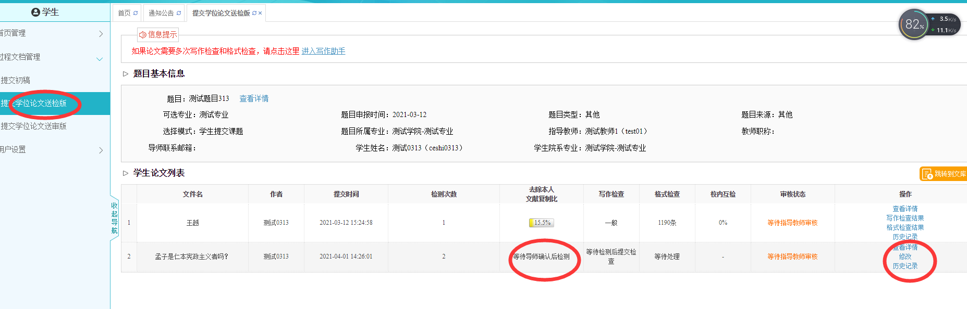
注：导师确认检测前，可随时对提交内容进行修改。导师确认检测后立刻进行检测。
检测结果查看
导师确认检测后，立刻进行检测，完成后，可以看到检测结果，并下载简洁报告单。

送审版提交
- 点击“过程文档管理”---“提交学位论文送审版”，进入论文提交页面（pdf版本）
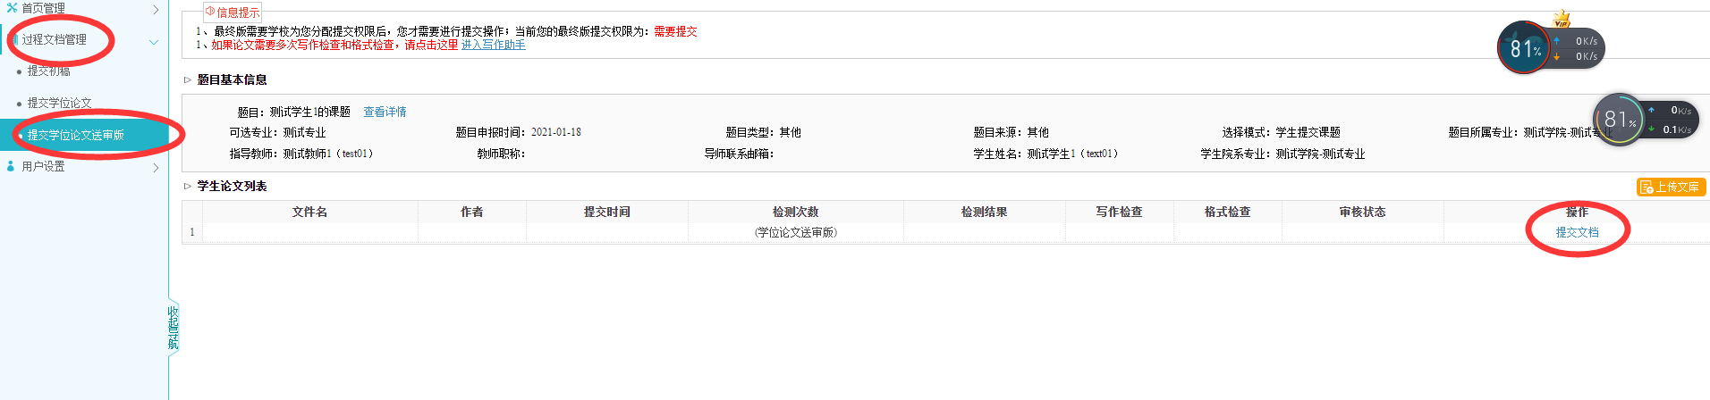
- 点击“选择待检测文档”，选择待检测的论文，然后提交
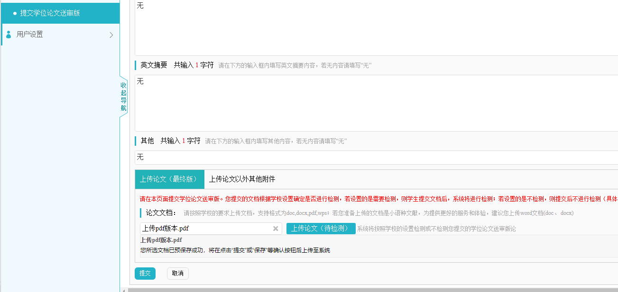
Ps：送审版机会只有一次，请确保学位论文检测通过及文章无误后再行提交（格式为pdf格式，word格式无法对接送审）

